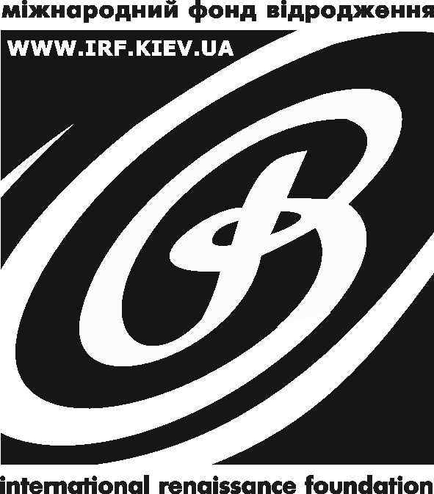 | За підтримки  Міжнародного фонду „Відродження” |  | Асоціація органів місцевого самоврядування «Міста електронного врядування України»
 | вул. Артема, 46, м. Київ, Україна  (044) 486-01-66, 461-95-00  www.irf.kiev.ua | тел./факс: (04579) 2-35-72  моб.: (095) 629-76-30  e-mail: e-town@ukr.net

ПРЕС-РЕЛІЗ

29.01.2013 р.

АСОЦІАЦІЄЮ «МІСТА ЕЛЕКТРОННОГО ВРЯДУВАННЯ УКРАЇНИ» РОЗПОЧАТО ПРОЕКТ «СТВОРЕННЯ ДЕПОЗИТАРІЮ КРАЩИХ ПРАКТИК ЕЛЕКТРОННОГО ВРЯДУВАННЯ НА РЕГІОНАЛЬНОМУ РІВНІ»

29січня 2013 року у конференц-залі Центру надання адміністративних послуг міста Києва відбулась перша координаційна зустріч регіональних партнерів проекту під назвою «Створення депозитарію кращих практик електронного врядування на регіональному рівні», який виконується Асоціацією «Міста електронного врядування України» за підтримки Міжнародного фонду «Відродження». Метою даного проекту є систематизація існуючих регіональних розробок, програм, інформаційно-комунікаційних технологій спрямованих на ефективне управління, електронні сервіси та розвиток електронної демократії в Україні.
У заході взяли участь представники Національного центру електронного урядування Архипська Олеся Ігорівна та Асоціації міст України Пономаренко Олександр Петрович а також представники влади та громадських організацій міст Вінниця (ГО «Подільська агенція регіонального розвитку»), Миколаїв (МГО «Фонд розвитку м. Миколаєва»), Івано-Франківськта Славутич.
З вступним словом перед учасниками зустрічі виступили перший заступник директора департаменту промисловості та розвитку підприємництва КМДА ПоворозникМикола Юрійович та заступник начальника управління регуляторної політики та видачі документів дозвільного характеру – начальник відділу з питань видачі документів дозвільного характеру Шамрай Наталія Василівна.
Для учасників заходу було проведено екскурсію по Центру надання адміністративних послуг міста Києва, позитивними враженнями від якої охоче поділилися учасники зустрічі в процесі ділового спілкування.
З презентацією проекту «Створення депозитарію кращих практик електронного врядування на регіональному рівні» виступила керівник проекту, виконавчий директор Асоціації «Міста електронного врядування України» Дарнопих Валентина Олексіївна.
Зокрема було обговорено «План спільних дій партнерів проекту», висвітлені питання щодо етапів, порядку та строків впровадження проекту в регіонах України.
На думку керівника проекту Дарнопих В. О. по-перше, є спільне розуміння завдання проекту та шляхів досягнення мети. Визначені способи комунікації, контактні особи
По-друге, отриманим позитивним досвідом зможуть скористатись інші регіони України, бо буде аналізовано, узагальнено та систематизовано отриману інформацію та підготовлено відповідні пропозиції, рекомендації для Уряду України щодо покращення ситуації в сфері впровадження інформаційних технологій в Україні.
Загалом, спільна робота влади та громадськості щодо впровадження у містах механізму електронного врядування підвищить рівень обізнаності органів влади та громадських організацій в сфері застосування інформаційних технологій, в сфері управління, електронних сервісів та електронної демократії.

Асоціація «Міста електронного врядування України»
Бордюгова І. Г. тел./факс: 3-01-71, моб. тел. (095) 629-76-30

